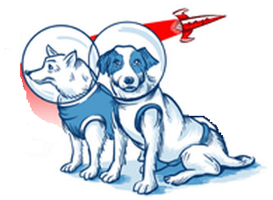



25 апреля 2021

«Малый космический кубок 2021»
Средние дистанции
Могилев (ДОЛ «Коммунарец»)

Новая карта
Лес плохой и тяжелой проходимости.
Припойменная часть речки Орель
Только закрытая форма одежды.
Дорожная развита плохо.

Программа соревнований:

Выдача ЧИП-ов с 10-00 до 10-30. Построение в 10-45.Старт в 11-00.
Награждение в 13-00
Предварительные параметры:

Группа | Длина | КП | Контрольное время
А | 7,0 | 16 | 2 час
В | 5,0 | 12 | 2 час
С | 3,0 | 10 | 2 час
Д | 2,0 | 8 | 2 час

Карты напечатаны на струйном принтере не текут.
Отметка: электронная : i-button
Канцелярские расходы -30 гр.
Легенды есть на картах и отдельно.

Заявка по эл.почте zaera.1958 @gmail.com , т. 0675980632-Заерко В.В. до 19-00 24.05.21 Он-лайн заявка ..

Место старта в интернете :
48.90093762128309 34.480171547920406

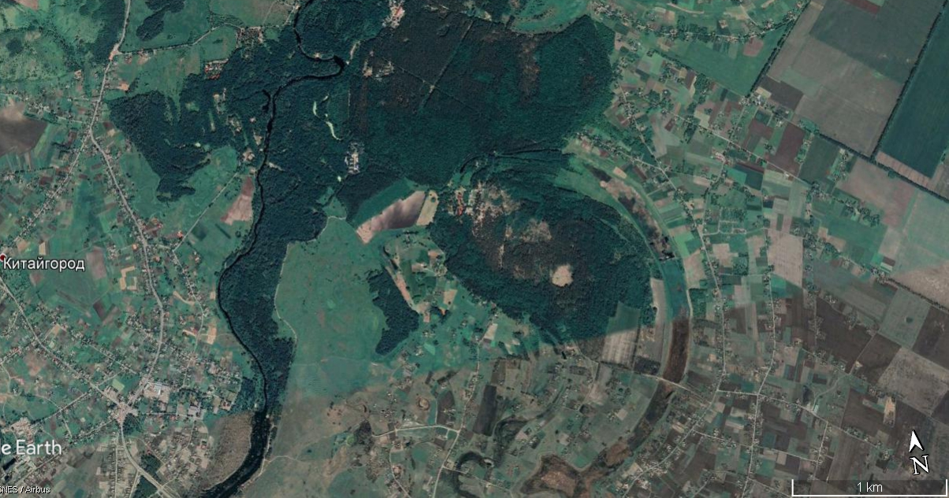

Ехать: в сторону с.Китайгород. Перед мостом через р.Орель свернуть вправо по указателю -лагерь «Коммунаровец». Далее по асфальтированой дороге.
От города до места старта 78 км.

Китайгород

